深圳实验学校高中部高一数学周末作业17（20140530）
数列的通项与求和
班级 学号 姓名 成绩
一、选择题（共8小题，每小题5分，满分40分）
1．已知数列{a_{n}}的前n项和S_{n}＝a^{n}－1(a≠0)，则{a_{n}}( )
A．一定是等差数列
B．一定是等比数列
C．或者是等差数列，或者是等比数列
D．既不可能是等差数列，也不可能是等比数列
C 命题立意：等差数列和等比数列的基本运算是高考经常考查的重点，本题根据数列的前n项和求解通项公式，渗透等差数列和等比数列的定义，体现了基本知识的应用，同时也体现了分类讨论的思想，对能力要求较高，应予以重视．
解题思路：∵ S_{n}＝a^{n}－1(a≠0)，∴ a_{n}＝即a_{n}＝当a＝1时，a_{n}＝0，数列{a_{n}}是一个常数列，也是等差数列；当a≠1时，数列{a_{n}}是一个等比数列，故选C.
2．等差数列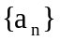中，已知前15项的和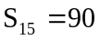，则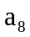等于( )
A．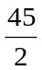 B．6 C． 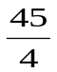 D．12
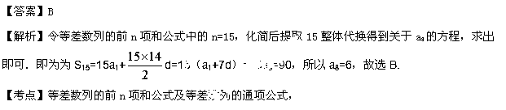3（2013·新课标Ⅰ高考理科·Ｔ12）设△A_{n}B_{n}C_{n}的三边长分别为a_{n}，b_{n}，c_{n}，△A_{n}B_{n}C_{n}的面积为S_{n}，n=1,2,3,…若b₁＞c₁，b₁＋c₁＝2a₁，a_{n＋1}＝a_{n}，b_{n＋1}＝，c_{n＋1}＝，则（ ）
A、{S_{n}}为递减数列
B、{S_{n}}为递增数列
C、{S_{2n－1}}为递增数列，{S_{2n}}为递减数列
D、{S_{2n－1}}为递减数列，{S_{2n}}为递增数列
【解析】选B.因为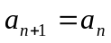，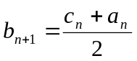，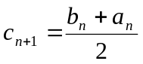，所以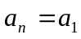，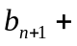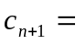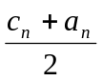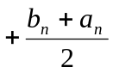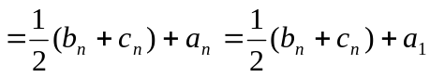
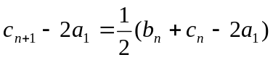，注意到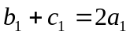，所以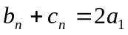.
于是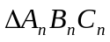中，边长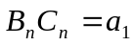为定值，另两边的长度之和为为定值.
因为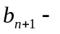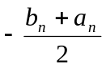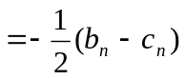，
所以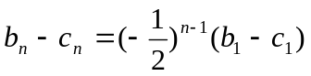，当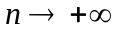时，有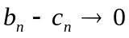，即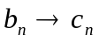，于是的边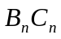的高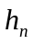随增大而增大，于是其面积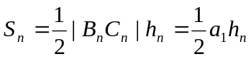为递增数列.
4.若数列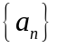的通项为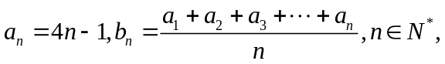则数列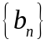的前项和是( )
A．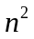 B．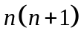 C．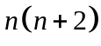 D．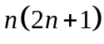
解析：a₁＋a₂＋…＋a_{n}＝(4×1－1)＋(4×2－1)＋…＋(4n－1)＝4(1＋2＋…＋n)－n＝2n(n＋1)－n＝2n²＋n，
∴b_{n}＝2n＋1，
b₁＋b₂＋…＋b_{n}＝(2×1＋1)＋(2×2＋1)＋…＋(2n＋1)
＝n²＋2n
＝n(n＋2).
答案：C
5. 数列的通项公式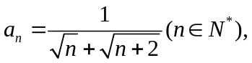若前项和为，则为( )
A.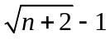 B.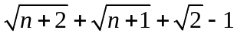
C. 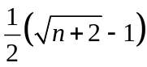 D. 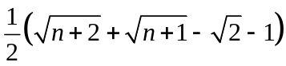
解析：∵a_{n}＝＝(－)，
∴S_{n}＝(－1＋－＋－＋－＋…＋－＋－＋－)＝(－1－＋＋)＝(＋－－1).
答案：D
6．已知数列的前项和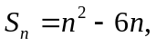则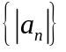的前项和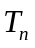＝( )
A．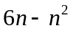 B．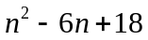
C. 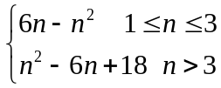 D. 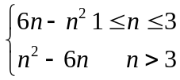
解析：由S_{n}＝n²－6n，得{a_{n}}是等差数列，且首项为－5，公差为2.
∴a_{n}＝－5＋(n－1)×2＝2n－7.
∴n≤3时，a_{n}＜0；n＞3时a_{n}＞0.
∴T_{n}＝
答案：C
7.（2006年北京卷）设，则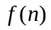等于 (D)
（A）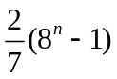 （B）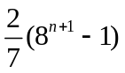
（C）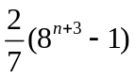 （D）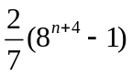
8.等差数列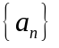中，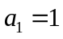，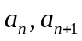是方程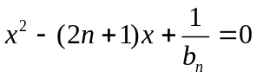的两个根，则数列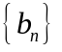前项和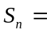 （ ）
A、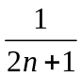 B、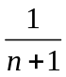 C、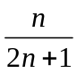 D、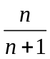
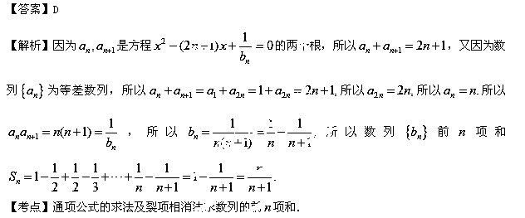二、填空题（共6小题，每小题5分，满分30分）
9.数列1，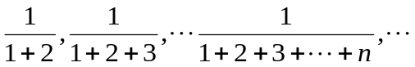的前项和为 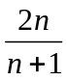 .
10.设}是等差数列，是各项都为正数的等比数列，且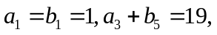
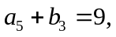则数列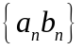的前项和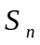＝__________.
解析：由条件易求出a_{n}＝n，b_{n}＝2^{n－1}(n∈N*)．
∴S_{n}＝1×1＋2×2¹＋3×2²＋…＋n×2^{n－1}，①
2S_{n}＝1×2＋2×2²＋…＋(n－1)×2^{n－1}＋n×2^{n}.②
由①－②，得
－S_{n}＝1＋2¹＋2²＋…＋2^{n－1}－n×2^{n}，
∴S_{n}＝(n－1)·2^{n}＋1.
答案：(n－1)·2^{n}＋1
11.在数列{a_{n}}中，a_{n}＝＋＋…＋，又b_{n}＝，则数列{b_{n}}的前n项和为__________．
解析：∵a_{n}＝＝，∴b_{n}＝＝8.
∴b₁＋b₂＋…＋b_{n}＝8＝.
答案：
12. (2011·江西)已知数列{a_{n}}的前n项和S_{n}满足S_{n}＋S_{m}＝S_{n＋m}，且a₁＝1，那么a₁₀＝ ．
解析 ∵S_{n}＋S_{m}＝S_{n＋m}，且a₁＝1，∴S₁＝1，可令m＝1，得S_{n＋1}＝S_{n}＋1，∴S_{n＋1}－S_{n}＝1，即当n≥1时，a_{n＋1}＝1，∴a₁₀＝1.
答案 1
13.已知数列{a_{n}}中，a₁＝1，a_{n＋1}＝(－1)^{n}(a_{n}＋1)，记S_{n}为{a_{n}}前n项的和，则S₂ ₀₁₃＝________.
－1 005 命题立意：本题主要考查递推数列的有关知识，要求考生掌握常见的几类求递推数列的通项与前n项和，首先是与等差(等比)数列相关的递推数列，其次是一阶线性递推数列，还有具有周期性的数列．本题就是一种具有周期性的递推数列．
解题思路：由a₁＝1，a_{n＋1}＝(－1)^{n}(a_{n}＋1)可得该数列是周期为4的数列，且a₁＝1，a₂＝－2，a₃＝－1，a₄＝0.所以S₂ ₀₁₃＝503(a₁＋a₂＋a₃＋a₄)＋a₂ ₀₁₃＝503×(－2)＋1＝－1 005.
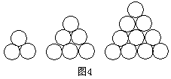
14 (2006年广东卷）在德国不莱梅举行的第48届世乒赛期间，某商场橱窗里用同样的乒乓球堆成若干准“正三棱锥”形的展品，其中第一堆只有一层，就一个乒乓球；第2、3、4、…堆最底层（第一层）分别按图4所示方式固定摆放.从第一层开始，每层的小球自然垒放在下一层之上，第n堆第n层就放一个乒乓球，以表示第n堆的乒乓球总数，则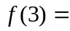 ；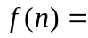 （答案用n表示） .
（2006年广东卷）10，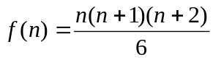
三、解答题（共6小题，满分80分）
15. (2013·东北三省四市第一次联考)数列{a_{n}}的前n项和为S_{n}，且S_{n}＝(a_{n}－1)，数列{b_{n}}满足b_{n}＝b_{n－1}－(n≥2)，且b₁＝3.

(1)求数列{a_{n}}与{b_{n}}的通项公式；
(2)设数列{c_{n}}满足c_{n}＝a_{n}·log₂(b_{n}＋1)，其前n项和为T_{n}，求T_{n}.
解析：(1)对于数列{a_{n}}有S_{n}＝(a_{n}－1)，①
S_{n－1}＝(a_{n－1}－1)(n≥2)，②
由①－②，得a_{n}＝(a_{n}－a_{n－1})，即a_{n}＝3a_{n－1}，
n＝1时，S₁＝(a₁－1)＝a₁，解得a₁＝3，
则a_{n}＝a₁·q^{n－1}＝3·3^{n－1}＝3^{n}.
对于数列{b_{n}}，有b_{n}＝b_{n－1}－(n≥2)，
可得b_{n}＋1＝b_{n－1}＋，即＝.
b_{n}＋1＝(b₁＋1)^{n－1}＝4^{n－1}＝4^{2－n}，
即b_{n}＝4^{2－n}－1.
(2)由(1)可知
c_{n}＝a_{n}·log₂(b_{n}＋1)＝3^{n}·log₂ 4^{2－n}
＝3^{n}·log₂ 2^{4－2n}＝3^{n}(4－2n)．
T_{n}＝2·3¹＋0·3²＋(－2)·3³＋…＋(4－2n)·3^{n}，③
3T_{n}＝2·3²＋0·3³＋…＋(6－2n)·3^{n}＋(4－2n)·3^{n＋1}，④
由③－④，得
－2T_{n}＝2·3＋(－2)·3²＋(－2)·3³＋…＋(－2)·3^{n}－(4－2n)·3^{n＋1}
＝6＋(－2)(3²＋3³＋…＋3^{n})－(4－2n)·3^{n＋1}，
则T_{n}＝－3＋＋(2－n)·3^{n＋1}
＝－＋·3^{n＋1}.

16.已知数列{a_{n}}各项均为正数，其前n项和为S_{n}，点(a_{n}，S_{n})在曲线(x＋1)²＝4y上．
(1)求{a_{n}}的通项公式；
(2)设数列{b_{n}}满足b₁＝3，b_{n＋1}＝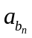，c_{n}＝＋，求数列{c_{n}}的前n项和T_{n}.
解 (1)因为(a_{n}＋1)²＝4S_{n}，所以S_{n}＝，
S_{n＋1}＝.
所以S_{n＋1}－S_{n}＝a_{n＋1}＝，
即4a_{n＋1}＝a－a＋2a_{n＋1}－2a_{n}，
∴2(a_{n＋1}＋a_{n})＝(a_{n＋1}＋a_{n})(a_{n＋1}－a_{n})，
因为a_{n＋1}＋a_{n}≠0，所以a_{n＋1}－a_{n}＝2，即{a_{n}}为公差等于2的等差数列．
由(a₁＋1)²＝4a₁，解得a₁＝1，所以a_{n}＝2n－1.
(2)因为b_{n＋1}＝ab_{n}，a_{n}＝2n－1，所以b_{n＋1}＝2b_{n}－1，
∴b_{n＋1}－1＝2(b_{n}－1)．即＝2.
所以{b_{n}－1}为以2为公比的等比数列．
又b₁＝3，所以b₁－1＝2，
故b_{n}－1＝2·2^{n－1}＝2^{n}，即b_{n}＝2^{n}＋1.
所以c_{n}＝＋＝＋
＝1＋＋1－＝2＋，
故T_{n}＝2n＋＋＋…＋
＝2n＋－.
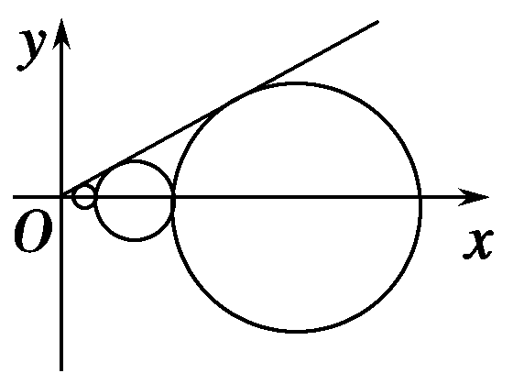
17.设C₁，C₂，…，C_{n}，…是坐标平面上的一列圆，它们的圆心都在x轴的正半轴上，且都与直线y＝x相切，对每一个正整数n，圆C_{n}都与圆C_{n＋1}相互外切，以r_{n}表示C_{n}的半径，已知{r_{n}}为递增数列．
(1)证明：{r_{n}}为等比数列；
(2)设r₁＝1，求数列的前n项和．
(1)证明 将直线y＝x的倾斜角记为θ，则有tan θ＝，sin θ＝，
设C_{n}的圆心为(λ_{n,}0)，
则由题意得知＝sin θ＝，得λ_{n}＝2r_{n}；
同理λ_{n＋1}＝2r_{n＋1}，从而λ_{n＋1}＝λ_{n}＋r_{n}＋r_{n＋1}＝2r_{n＋1}，将λ_{n}＝2r_{n}代入解得r_{n＋1}＝3r_{n}，
故{r_{n}}为公比q＝3的等比数列．
(2)解 由于r₁＝1，q＝3，故r_{n}＝3^{n－1}，从而＝n·3^{1－n}，
记S_{n}＝＋＋…＋，则有
S_{n}＝1＋2·3^{－1}＋3·3^{－2}＋…＋n·3^{1－n}，①
＝1·3^{－1}＋2·3^{－2}＋…＋(n－1)·3^{1－n}＋n·3^{－n}，②
①－②，得＝1＋3^{－1}＋3^{－2}＋…＋3^{1－n}－n·3^{－n}
＝－n·3^{－n}＝－·3^{－n}，
∴S_{n}＝－·3^{1－n}＝.
18. 已知数列{a_{n}}的前n项和S_{n}满足S_{n＋1}＝kS_{n}＋2(n∈N*)，且a₁＝2，a₂＝1.
(1)求k的值和S_{n}的表达式；
(2)是否存在正整数m，n，使得<成立？若存在，求出这样的正整数；若不存在，请说明理由．
解 (1)由条件S_{n＋1}＝kS_{n}＋2(n∈N*)，得S₂＝kS₁＋2，
∴a₁＋a₂＝ka₁＋2，
又a₁＝2，a₂＝1，∴2＋1＝2k＋2，得k＝.
于是，S_{n＋1}＝S_{n}＋2，设S_{n＋1}＋x＝(S_{n}＋x)，即S_{n＋1}＝
S_{n}－x.
令－x＝2，得x＝－4，∴S_{n＋1}－4＝(S_{n}－4)．
即数列{S_{n}－4}是首项为S₁－4＝－2，公比为的等比数列，
∴S_{n}－4＝－2·^{n－1}，即S_{n}＝4(n∈N*)．
(2)由不等式<，得<，即<.
令t＝2^{n}(4－m)，则不等式变为<，解得2<t<6，即2<2^{n}(4－m)<6.
假设存在正整数m、n，使上面的不等式成立，由于2^{n}为偶数，4－m为整数，
则只能是2^{n}(4－m)＝4，∴或解得或
于是，存在正整数m＝2，n＝1或m＝3，n＝2，使得<成立．
19. 在数1和100之间插入个实数，使得这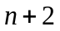个数构成递增的等比数列，将这个数的乘积记作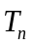，再令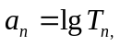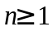.
（Ⅰ）求数列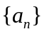的通项公式；
（Ⅱ）设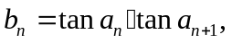求数列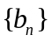的前项和.
本题考查等比和等差数列，指数和对数的运算，两角差的正切公式等基本知识，考查灵活运用知识解决问题的能力，综合运算能力和创新思维能力.
解：（I）设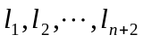构成等比数列，其中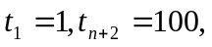则
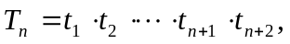 ①
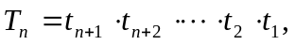 ②
①×②并利用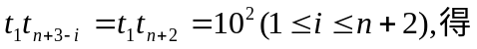
（II）由题意和（I）中计算结果，知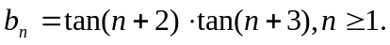
另一方面，利用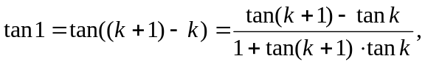
得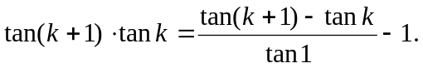
所以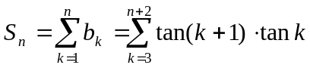
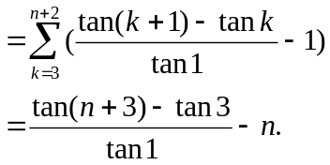
20.(2013·四川攀枝花二模)已知数列{a_{n}}为等比数列，其前n项和为S_{n}，已知a₁＋a₄＝－，且对于任意的n∈N＋有S_{n}，S_{n＋2}，S_{n＋1}成等差数列．

(1)求数列{a_{n}}的通项公式；
(2)已知b_{n}＝n(n∈N＋)，记T_{n}＝＋＋＋…＋，若(n－1)²≤m(T_{n}－n－1)对于n≥2恒成立，求实数m的范围．
解析：(1)设等比数列{a_{n}}的公比为q，
∵ S₁，S₃，S₂成等差数列，
∴ 2S₃＝S₁＋S₂，
∴ 2a₁(1＋q＋q²)＝a₁(2＋q)，得q＝－，
又a₁＋a₄＝a₁(1＋q³)＝－，
∴ a₁＝－，∴ a_{n}＝a₁q^{n－1}＝^{n}.
(2)∵ b_{n}＝n，a_{n}＝^{n}，
∴ ＝n·2^{n}，
∴ T_{n}＝1·2＋2·2²＋3·2³＋…＋n·2^{n}，①
2T_{n}＝1·2²＋2·2³＋3·2⁴＋…＋(n－1)·2^{n}＋n·2^{n＋1}，②
由①－②，得－T_{n}＝2＋2²＋2³＋…＋2^{n}－n·2^{n＋1}，
∴ T_{n}＝－＝(n－1)·2^{n＋1}＋2.
若(n－1)²≤m(T_{n}－n－1)对于n≥2恒成立，
则(n－1)²≤m[(n－1)·2^{n＋1}＋2－n－1]，
(n－1)²≤m(n－1)·(2^{n＋1}－1)，
∴ m≥，
令f(n)＝，f(n＋1)－f(n)＝－＝＜0，∴ f(n)为减函数，
∴ f(n)≤f(2)＝.
∴ m≥.即m的取值范围是.

